广西卫生科教信息管理系统专家函审步骤说明

1登录
1.1、评审专家在收到短信或邮件通知后，打开广西医学信息网，登录广西卫生科教信息管理系统（wskj.gxmi.net或www.gxmi.net）。
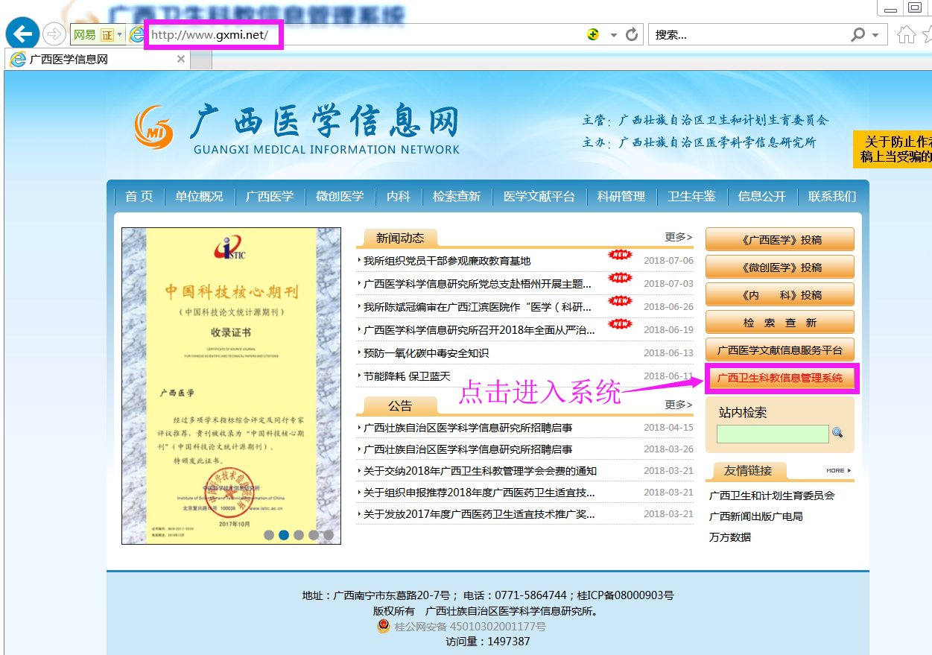

1.2、根据短信及邮件内的用户名和密码，登录专家函审平台进行函审。
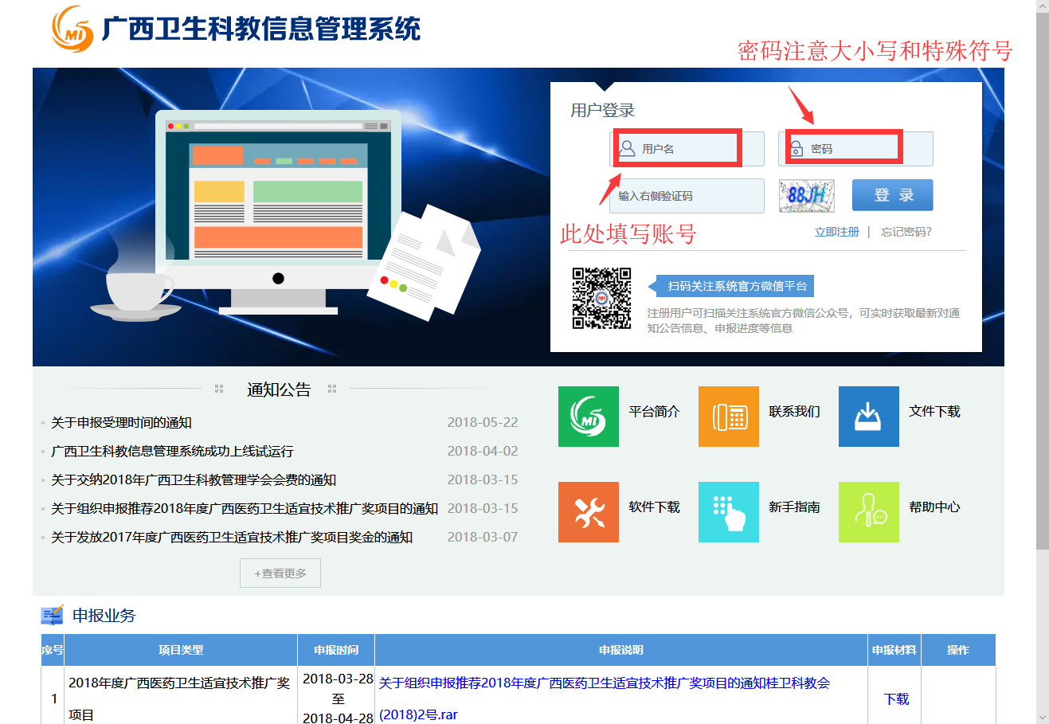

2评审
函审专家需对所有未评审项目进行评审，并于评审截至日期前完成评审任务，否则将无法进入评审。
2.1待评审项目栏-点击进入评审
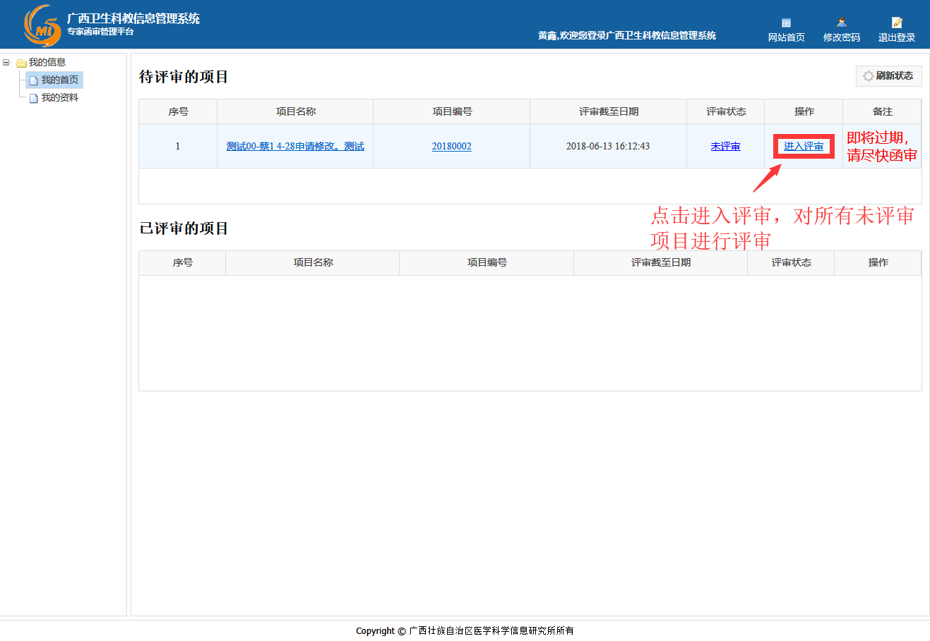
2.2、评审步骤
（1）函审专家点击项目详情，进入评审项目。
（2）下载项目申报材料后，详细审阅相关材料。
（3）根据项目评审结果填写专家评分表。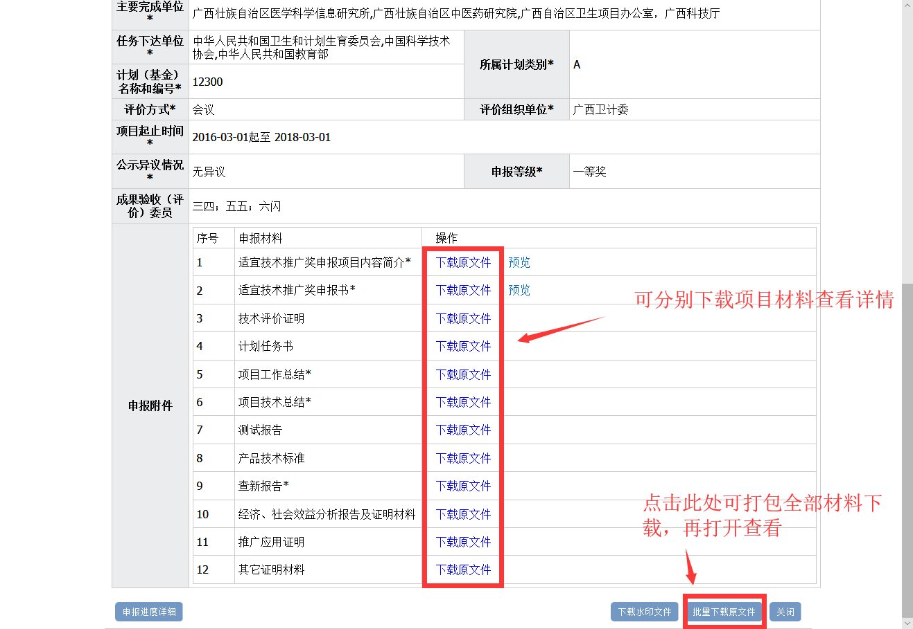
2.3评审内容填写
（1）根据评奖项目相应评价指标填写评价等级（填入数字1-5，1级最高、5级最低分）。
（2）在评议意见框详细填写评议意见（依照广西医药卫生适宜技术推广奖评价指标体系，对项目的研究方法、实验设计、统计处理、技术路线、创新性、实用性、推广价值及范围、社会效益及经济效益等做出综合评议），并选择建议授奖等级。
（3）因故未能一次填写完评审时，可点击保存草稿暂停该项目评审，下次可从草稿中继续中断的评审。

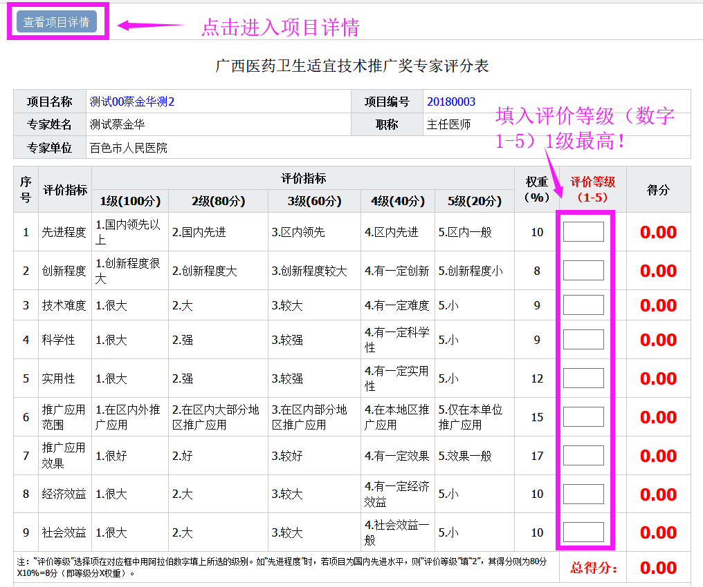

2.4专家信息
专家评审提交前请正确填写开户银行等信息。
提交后，可在我的资料中查看开户银行等信息
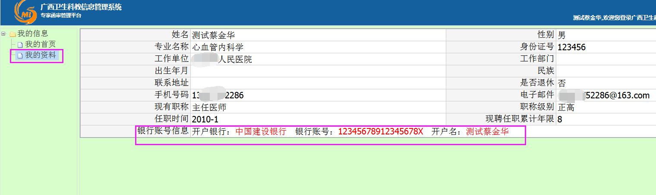

3提交
3.1签名
专家评审完成请在专家姓名框输入您的姓名。
3.2提交
确认评审填写完成，点击正式提交完成该项目评审工作。
请注意正式提交后该项目评审将无法再做出修改！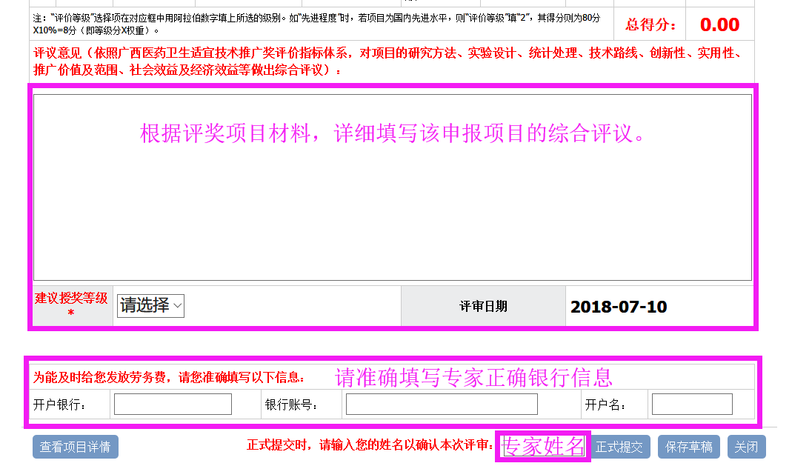

评审过程中，如遇到申报材料无法打开的情况，请检查电脑内是否安装有OFFICE2007或以上版本，PDF阅读器。评审推荐使用IE浏览器（10以上版本）。

